Впереди холода. А ваша печь выдержит испытание?
В осенне-зимний отопительный период количество пожаров «по вине» печей увеличивается. К этому приводят несколько факторов: и нарушения правил эксплуатации, и допущенные ошибки при их устройстве, и возрастающая нагрузка в период холодов.
Дзержинский РОЧС напоминает: чтобы избежать беды, достаточно соблюдать несложные правила. Наибольшую опасность представляют трещины печи и ее дымохода. Поэтому важно оштукатурить печь и ее дымоход, побелить его, очистить от сажи. Печь и дымовая труба в местах соединения с деревянными перекрытиями должны иметь утолщение кирпичной кладки – разделку – шириной не менее 38 см, также отступку – воздушный промежуток шириной 10 см. Другими словами, никакие деревянные перегородки, шторы не должны примыкать к печи. Опасно оставлять на горячей лежанке обувь и одежду.
На полу под дверцей топки необходимо прибить металлический лист, он защитит пол от случайно выпавших из печи углей. Допускается использовать и другие негорючие материалы – например, плитку. Нельзя складировать у печи во время ее топки дрова и бумагу. В сильные морозы безопаснее будет протопить печь дважды небольшим количеством дров, нежели один раз. Крайне опасно применять для розжига печи легковоспламеняющееся жидкости.
Напоминаем простую истину: чрезвычайную ситуацию всегда проще предупредить, чем ликвидировать. В случае пожара незамедлительно звоните по номеру 101 или 112.
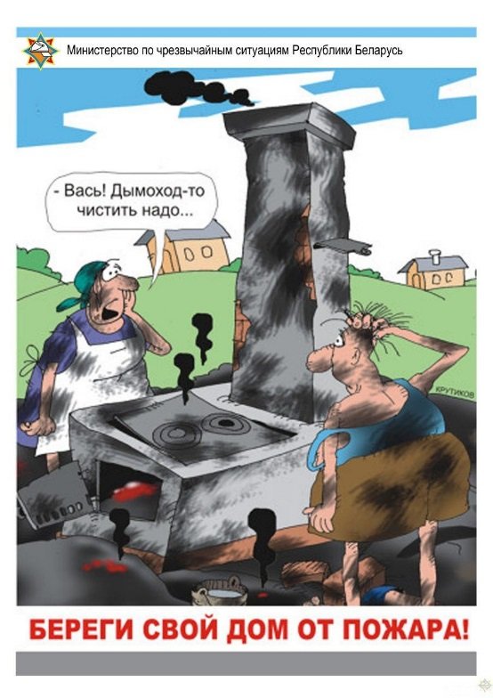

Автономный пожарный извещатель — в вопросах и ответах от дзержинских спасателей

Статистика показывает, что более 50% пожаров с гибелью происходит именно в тот момент, когда человек спит. Во сне он не чувствует запаха дыма и поэтому наиболее беззащитен.
Не секрет, что для того, чтобы обезопасить свой дом от пожаров, нужно установить автономный пожарный извещатель (далее – АПИ). Ведь ежегодно, благодаря этому маленькому прибору, в Беларуси удается предотвратить гибель множества людей.
Установка автономных пожарных извещателей – обязанность или рекомендации?
В целом, установка АПИ носит рекомендательный характер. Однако в домах-новостройках установка извещателя предусмотрена планом строительства. В этом случае жильцы не имеют права его демонтировать. Также необходимо следить за рабочим состоянием извещателя: вовремя менять севшую батарейку (крону). АПИ должны быть в каждой жилой комнате (в ванной, коридоре и других помещениях не нужно). В домах, где установка АПИ не предусмотрена планом строительства, МЧС рекомендует его установить. Обращаем внимание, что Министерство по чрезвычайным ситуациям (МЧС), а также его работники продажу АПИ не осуществляют, лучше всего приобрести его в магазине, либо заказать на почте (почтальон либо автолавка, приезжающая в населенный пункт может взять заявку и в следующий раз уже привезти данный прибор).
ВАЖНО! Участились случаи посещения домовладений лицами, которые предлагают установить автономные пожарные извещатели за баснословные деньги (стоимость в магазине данного прибора составляет от 15 до 20 руб. в зависимости от модели). Предупредите своих родных и близких и будьте осторожны и бдительны.
Для чего работники МЧС и другие социальные службы проводят обследование домовладений?
МЧС необходимо знать реальную картину, чтобы правильно организовать свою работу по сохранению безопасности жизнедеятельности. В состав комиссии входят представители РОЧС, РОВД, ЦРБ, ЖЭУ, энергонадзора, отдела образования. Каждый из компетентных служб может посмотреть техническое состояние того или иного прибора, оценить условия проживания и т.п.
Памятка о порядке эксплуатации автономного пожарного извещателя:
АПИ устанавливается в жилых помещениях на горизонтальной поверхности потолка на расстоянии не менее метра от осветительных приборов и 0,5 метра от стены.
Малогабаритный и недорогой прибор (стоимостью которого составляет от 15 до 20 бел.руб. в зависимости от модели) устанавливается в жилых комнатах и крепится всего двумя шурупами к потолку, работает от обычной батарейки (крона). А при устройстве натяжных потолков в домовладениях извещатель можно прикрепить на стену (как можно выше) к потолку. Принцип работы извещателя очень прост: с помощью чувствительных элементов прибор реагирует даже на малейшую концентрацию дыма, будь он от источника огня внутри дома или же проникает извне через строительные конструкции, входные двери, окна. АПИ подает мощный звуковой сигнал, способный разбудить даже спящего человека, тем самым позволяя обнаружить опасность в кратчайшие сроки и принять все возможные меры по защите семьи и имущества от пожара. Подача прерывистого короткого звукового сигнала (каждые 30 секунд) свидетельствует о необходимости замены элемента питания.
Замена элемента питания производится один раз в год и представляет собой несложную операцию. Одновременно нужно очистить дымовую камеру от пыли с помощью пылесоса. Если индикатор, находящийся на корпусе извещателя, начал поблескивать, не издавая звукового сигнала, значит АПИ готов исполнять свои функции.
От чего происходят ложные срабатывания?
Нередко виной тому пары жиров и других веществ. Попадая в отверстия дымовой камеры, они оседают на стенках пластмассового корпуса и, высыхая, превращаются в плотный налет (поэтому на кухне и котельной его устанавливать не рекомендуется). Еще одна причина срабатываний – попадание в камеру дыма из печи, со двора через открытую дверь или в результате активного курения. Но это лишь говорит о том, что Ваш извещатель отлично работает и следует только устранить источник дыма.
Запрещается:
- Разбирать АПИ.
- Подключать его к источнику питания 220 В.
- Окрашивать, белить, заклеивать обоями, закрывать натяжными потолками, шторами
- Снимать его, за исключением тех случаев, когда требуется замена элементов питания
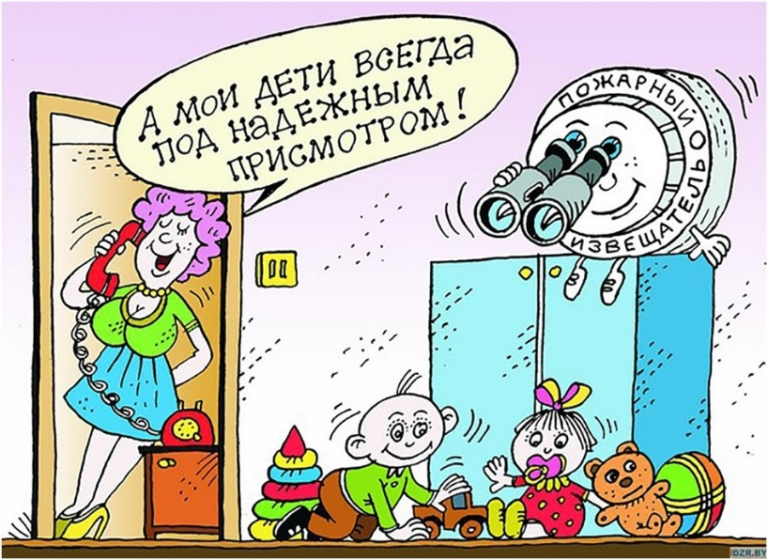

3 октября стартует республиканская акция «Молодежь за безопасность»
«За молодежью – будущее» – с этим нельзя не согласиться, ведь именно молодые люди всегда были двигателями прогресса. Важная роль в этом процессе отдана государству, потому что если с малых лет ему удастся привить молодым чувство патриотизма и любовь к своей Родине, то они, в свою очередь, вложат душу в ее развитие и благополучие.
МЧС большое внимание уделяет работе с детьми и молодежью, что приводит к их сближению с работой спасателей и делает их «правой рукой» пропагандистов МЧС во время проведения различных мероприятий по формированию культуры безопасности жизнедеятельности. Одно из них – республиканская акция «Молодежь за безопасность». С 3 по 14 октября на молодое поколение будет возложена важная миссия: повысить уровень знаний общества в области безопасности жизнедеятельности и оказать посильную помощь всем нуждающимся – в первую очередь, пожилым людям.
Первый этап под единым названием «112 добрых дел» продлится с 3 по 7 октября. За это время молодежный десант вместе со спасателями посетит домовладениях одиноко проживающих пенсионеров, инвалидов и ветеранов Великой Отечественной войны и окажет им посильную помощь: заготовят дрова, уберут жилые помещения и придомовые территории, установят автономные пожарные извещатели и много другое. Не останутся в стороне от этапа и территориальные подразделения «Красного креста», БДПО, а также студенты, которые помогут в этом добром деле.
Почувствовать себя звездами телеэкрана предложат и пенсионерам, которые смогут принять участие в съемках роликов на тему «Бабушкины рецепты безопасности». Думаете, смысл видео лишь в готовке? Вовсе нет! Задумка в следующем: готовя по выбранному рецепту белорусской кухни, юные спасатели вместе с пожилыми людьми параллельно будут рассказывать и о том, какие условия должны быть созданы для «безопасного» приготовления выбранного блюда. Например, хотите приготовить бабку со шкварками – вспоминайте «рецепт» безопасной печи: очищенный от сажи и побеленный дымоход, наличие предтопочного листа, отсутствие трещин и т.д. Так пенсионеры смогут не только необычно провести время в «блеске софитов», но и в очередной раз вспомнить, в каких условиях нужно содержать жилище, чтобы не случилась беда.
Во время второго этапа, который пройдет с 10 по 14 октября, вектор сместится в сторону юных спасателей-пожарных. Для них пройдет «Осенний бал юных спасателей», где пройдет не только вручение первых членских билетов и посвящение в ряды БМООСП, но и награждение лучших активистов молодежной организации.
Не останется без внимания и население, для которого пройдут широкомасштабные мероприятия в образовательных учреждениях и в местах массового пребывания людей. МЧС, заручившись поддержкой юных спасателей-пожарных, работников учреждений культуры, ведущих и диджеев местных радиостанций будут дарить людям творческие номера художественной самодеятельности, игры КВН, проведут конкурсы, викторины, лотереи, продемонстрируют видеофильмы на противопожарную тематику, распространят наглядно-изобразительную продукцию и, что самое примечательное, вручат членские билеты и проведут посвящение юных спасателей в ряды БМООСП.
Кроме того, пройдет уже традиционный для МЧС формат активности – велопробег. Он будет посвящен Дню рождения организации, в соответствии с чем будет носить название «С днём рождения, БМООСП!» (прим. 14 октября БМООСП исполняется 21 год). В нем примут участие юные спасатели, которые во время путешествия на «двухколесных друзьях» сделают остановки в памятных местах, домах-интернатах и т.д.
Слеты юных спасателей – важное событие в жизни движения. Поэтому ребят пригласят на тематические вечера-встречи с участниками слёта различных лет «"Ветераны" слёта МЧС» и ток-шоу «МЧС – моя судьба», где работники МЧС, активно принимавшие участие в деятельности БМООСП, обменяются опытом и воспоминаниями с молодым поколением юных спасателей и теми, кто уже связал жизнь со службой в МЧС.
Не обойдется и без излюбленных всеми флэшмобов, видеопоздравлений ко Дню рождения БМООСП, музыкальных клипов от юных спасателей на тему «Юные спасатели и МЧС – большая дружная семья» и фотовыставок «Слет в лицах» с яркими, памятными моментами из жизни активистов БМООСП.
На протяжении всех этапов акции пропагандисты МЧС будут сотрудничать со средствами массовой информации. Так, в период проведения акции в разноформатных СМИ выйдет цикл материалов на темы «БМООСП и МЧС – моя судьба» и «Слёт ЮСП – яркая страница в моей биографии», будут активно анонсироваться все запланированные мероприятия, а радиоэфир пополнится тематической аудиоинформацией и радиовикторинами.

